R E Q U E R I M E N T O Nº. 261

SESSÃO ORDINÁRIA DE 31/3/2014

Excelentíssimo Senhor Presidente Da Câmara Municipal:

Considerando que a residência situada na Rua Major de Moura Campos, n° 5, está sendo prejudicada pelos constantes alagamentos ocorridos em referida via pública;

Considerando que destacada moradia encontra-se muito próxima às margens do Rio Lavapés, amparada por muros de arrimo, mas seu muro interno está repleto de rachaduras causadas pelo excesso de águas das chuvas que não são escoadas pela boca de lobo existente na área e que acabam adentrando à residência; (fotos em anexo)

Considerando que tal situação é perigosa e necessita de atenção da Prefeitura e da Defesa Civil do município,

REQUEREMOS, depois de cumpridas as formalidades regimentais, ouvido o Plenário, seja oficiado ao Excelentíssimo Senhor Prefeito Municipal, JOÃO CURY NETO, solicitando, de acordo com a Lei Orgânica do Município, através da Defesa Civil, a possibilidade de adotar providências para sanar problemas de alagamentos constantes e rachaduras existentes em muro interno da residência localizada na Rua Major de Moura Campos, n° 5, nas proximidades do Rio Lavapés.

Plenário “Ver. Laurindo Ezidoro Jaqueta”, 31 de março de 2014.

Vereador Autor CARREIRA
PSB

PARTE INTEGRANTE DO REQUERIMENTO N°261/2014

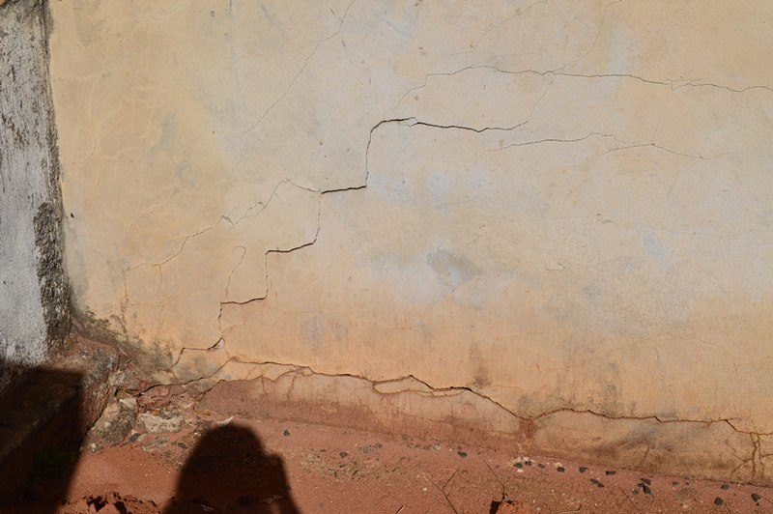
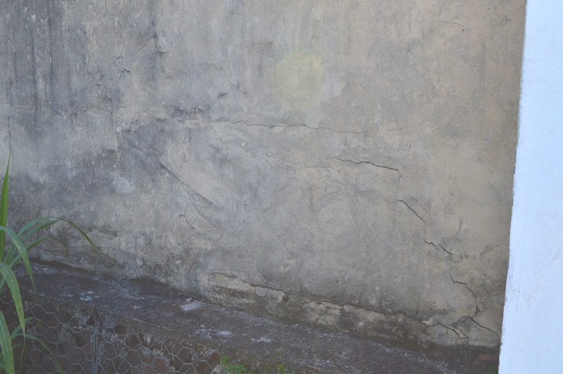

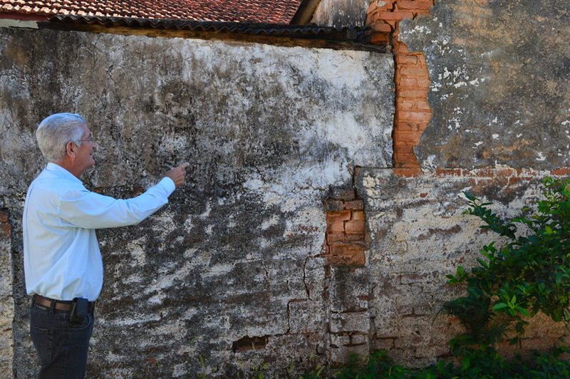
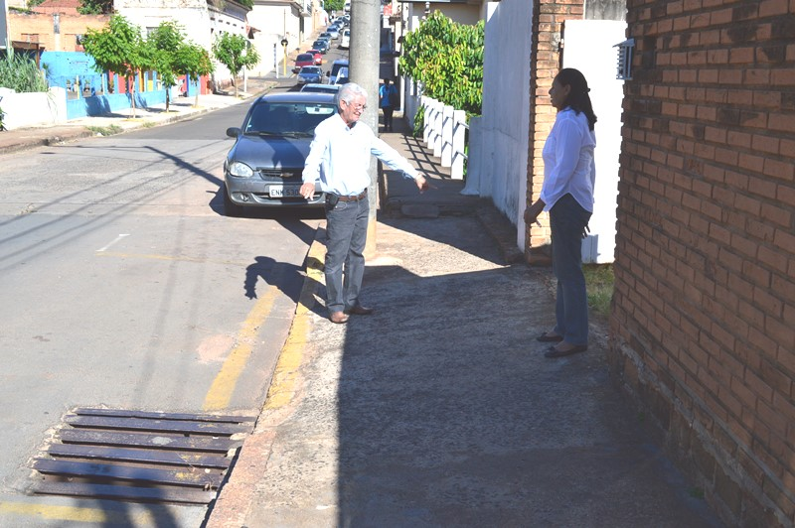

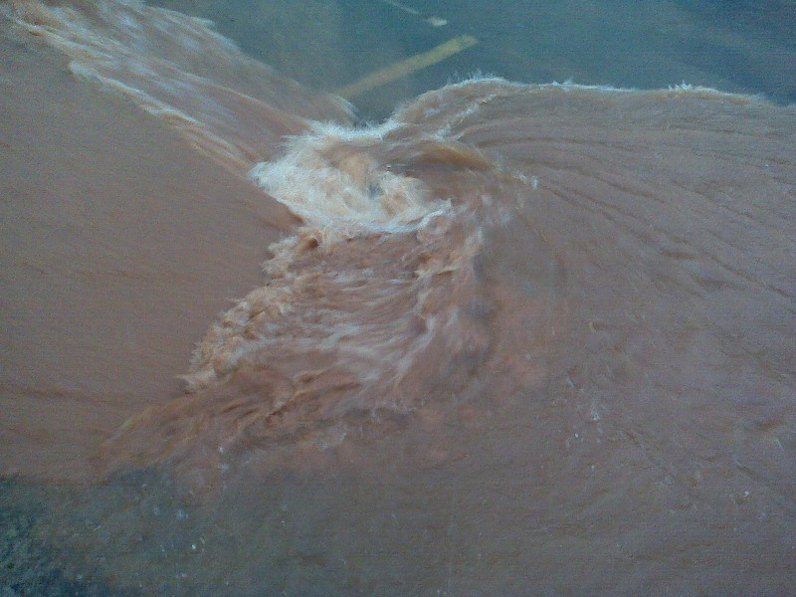
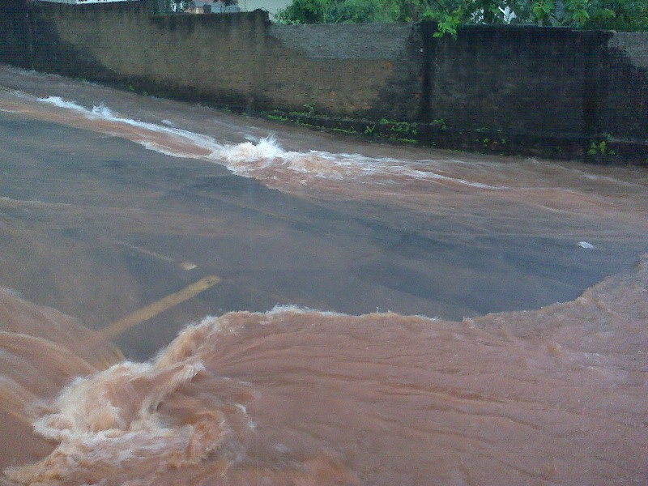

PARTE INTEGRANTE DO REQUERIMENTO N°261/2014

